**GESTÃO ÁGIL E PROJETOS**

**Alunos:**

**Josué Pinto**

**Jair Silva**

**Juan Carlo**

**Erick Richard**

**Objetivos-chave de alto nível e problemas dos interessados**

|  |  |  |
| --- | --- | --- |
| **A Estória** | **Funcionalidades** | **Testes de Aceitação** |
| Cadastro de colaboradores. | Alta | O software devera cadastrar todos os colaboradores da empresa e dando permissões conforme suas atribuições, para não ocorrer acessos indevidos. | Ao cadastrar o colaborador será atribuído sua função com suas permissões ao sistema. |
| Cadastro de fornecedores (materiais e serviços). | Alta | O sistema devera cadastrar os fornecedores para facilitar a aquisição de serviços e materiais. | Criação de cadastro exclusivo de serviços terceirizados e fornecedores de materiais (escritório, peças, higiene e limpeza). |

**CRITERIO DE ACEITA:**

**CADASTRO DE COLA: NOME, MAT, FUNC,**

**CAD DE FORN: NOME FANTASIA,CNPJ,RAMO DE ATIVIDADE**

**O Modelo de Domínio**

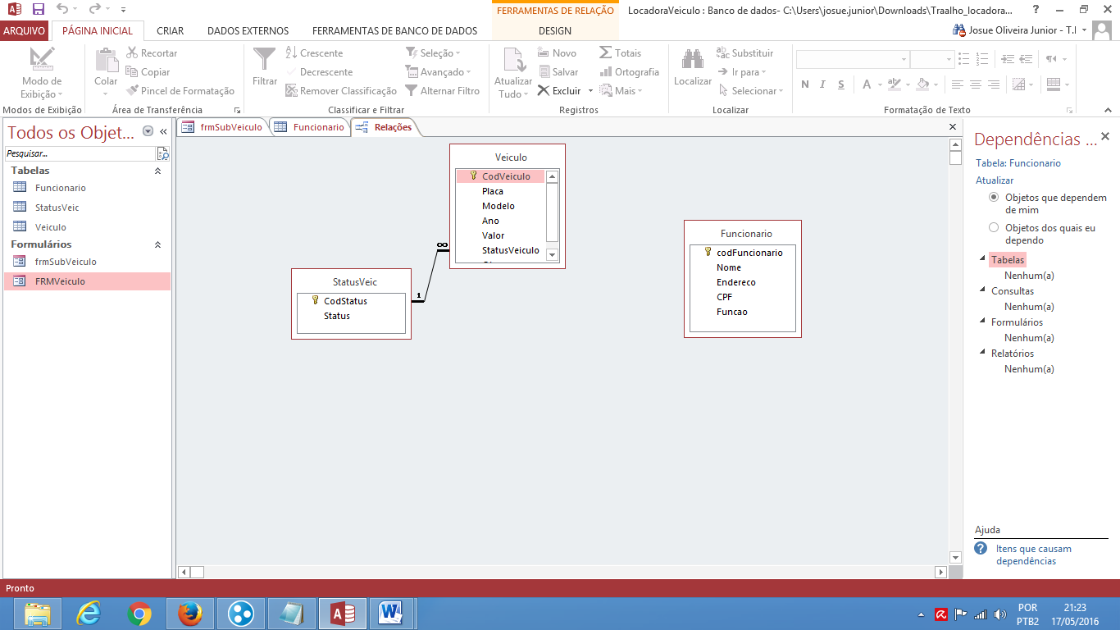

**Gráfico de Burndown**

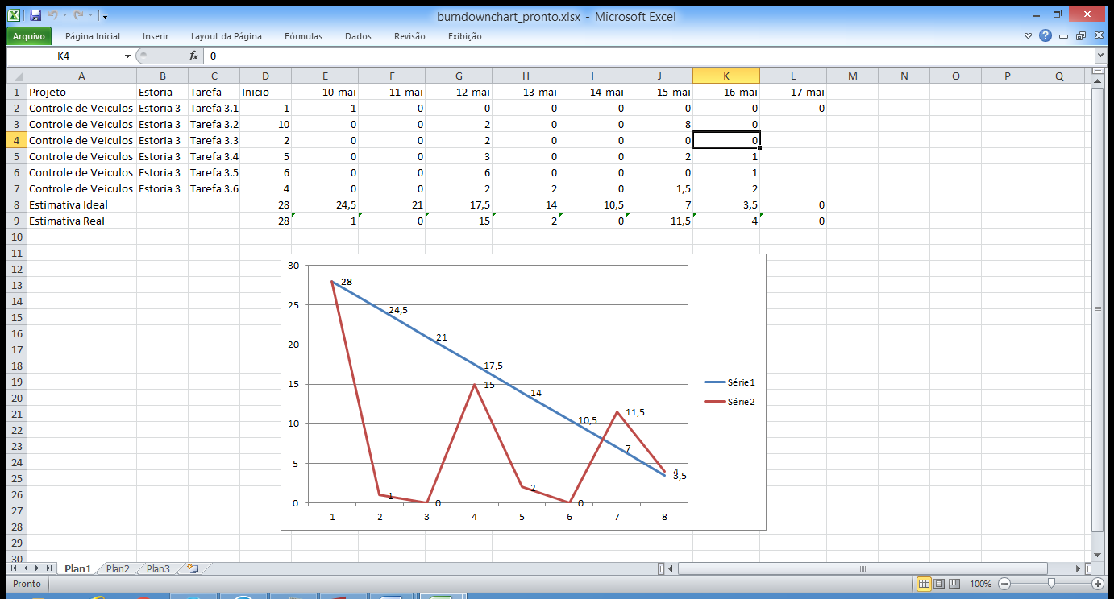

**GitHub**

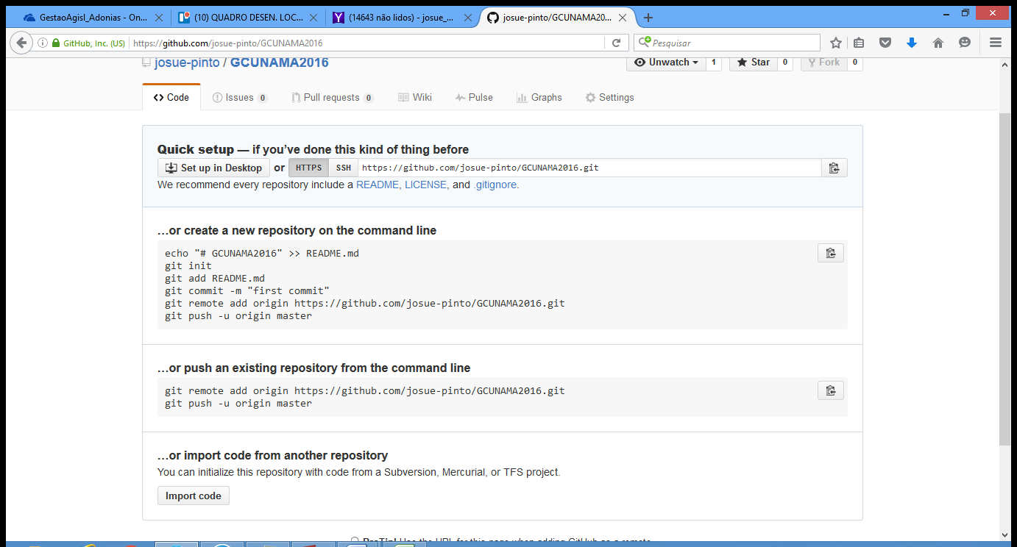

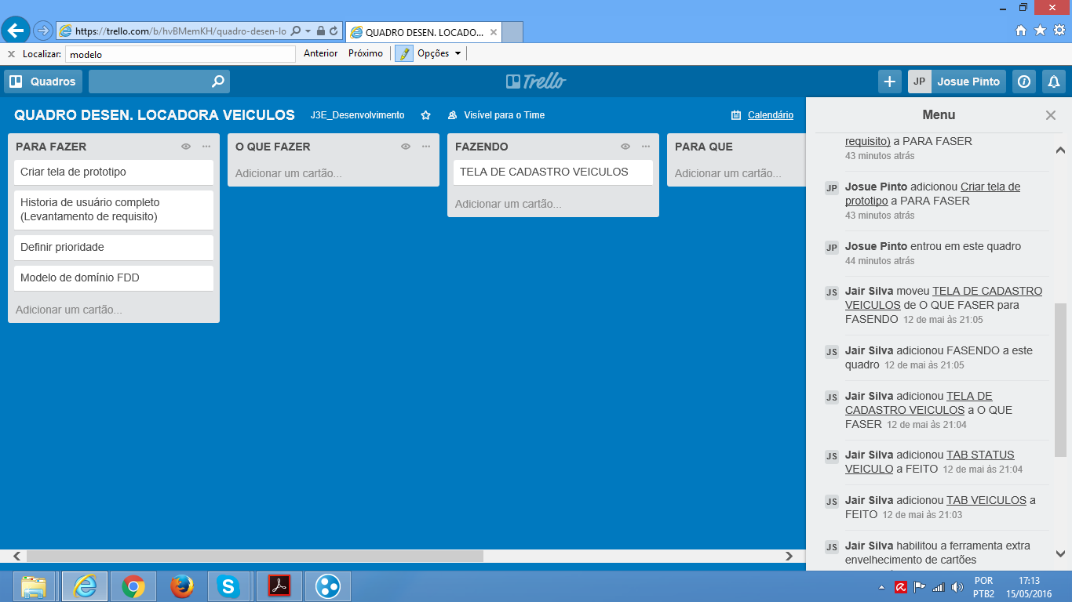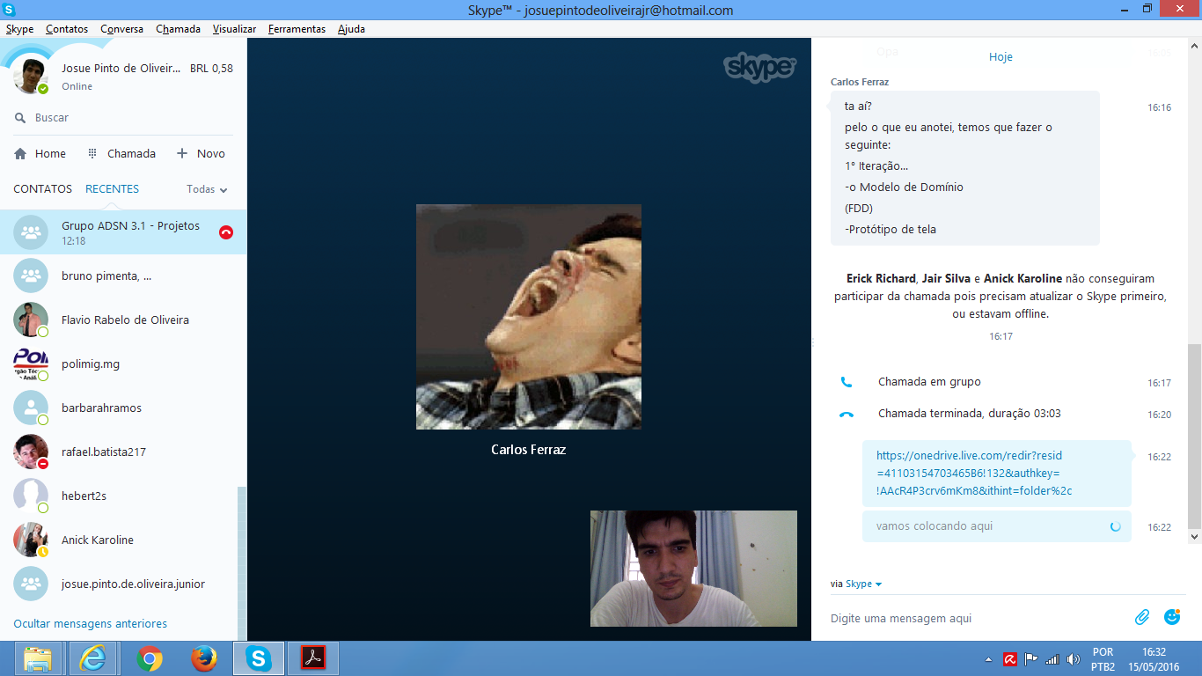

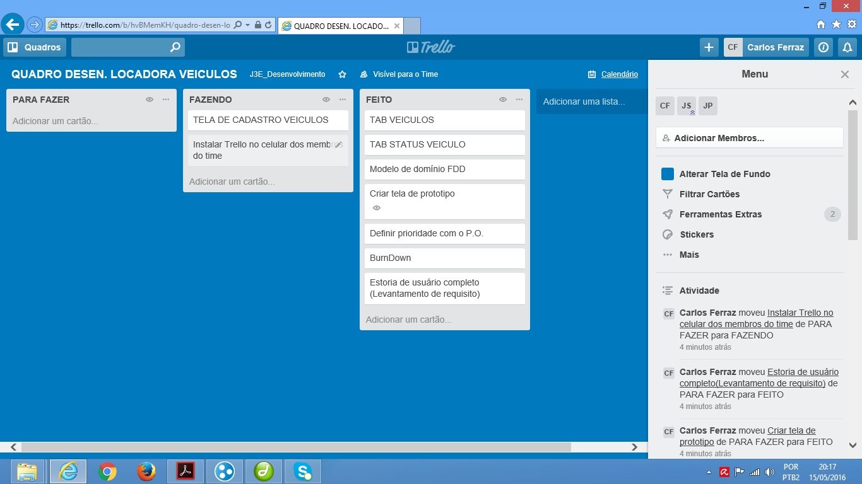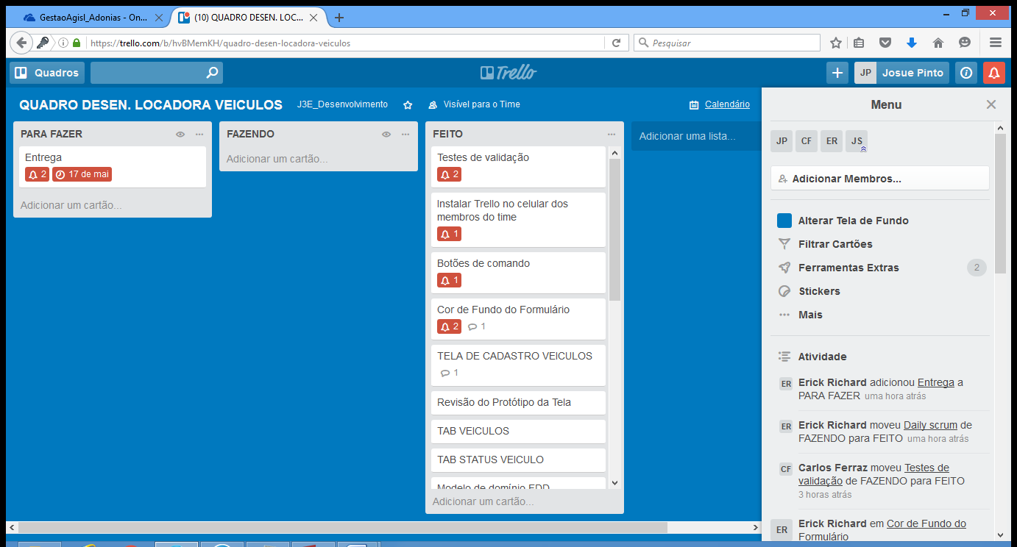

**TESTES DE ACEITAÇÃO**

